Государственное учреждение образования

«Ананичский учебно-педагогический комплекс

детский сад-средняя школа»

# «Такие разные осенние листья»

Комбинированная прогулка

Подготовила: воспитатель ГПД Семенчук Т. В.

2021 год

**Конспект прогулки в ГПД**

Подготовила: Семенчук Т.В., воспитатель ГПД

Тема: «Такие разные осенние листья»

Цель:

- показать что осень - прекрасное время года;

- формировать бережное отношение к деревьям;

- развивать связную речь, умение говорить четко, понятно, внимательно слушать и делиться знаниями и впечатлениями со сверстниками.

**Ход прогулки.**

**(в записи звучит песня «Осень постучалась к нам «)**

Воспитатель: Солнце раннее проснулось,

Осторожно потянулось,

Лучикам пора вставать

И прогулку начинать.

Ребята посмотрите, какой сегодня хороший день. Какое доброе солнышко нам светит. Давайте подарим солнышку наши улыбки.

Организованно идём с детьми на место прогулки, в парк.

Воспитатель: Посмотрите, как красиво вокруг. Как нарядились деревья!

Летают, кружатся,

На землю ложатся.

С земли не встают

И тут пропадут.

Есть такая примета: если во время листопада листья ложатся лицом вверх - зима будет холодной, изнанкой вверх - теплой.

Посмотрите, листочки лежат на траве. Они опали с деревьев, почему. Какого они цвета? Какого они размера? Какой формы? *(большие и маленькие, круглые и треугольные)*

Этот листик овальный - это ива, а этот резной - это клен.

Поднимите головы вверх. Посмотрите на листочки, что они делают? (*дрожат на ветках, опадают, летят, кружатся, ложатся на траву, плавают в луже)*

- Возьмите 1 листок в левую руку. Сколько листочков у каждого из вас в левой руке?

- Возьмите 1 листок в правую руку. Сколько листочков в правой руке?

А на траве сколько листочков?

Летом было много листочков на деревьях, а теперь листочки пожелтели, покраснели и опадают. Много листочков лежит на траве, на дорожках, в лужах. Ветер кружит листочки над землей.(*исполняют песню «Листопад» с музыкальным сопровождением)*

***Подвижные игры.***

Ребята, а давайте, покажем осени, как мы умеем играть.

**1.Подвижная игра «Познакомимся»**

Цель – закрепить знание детей о цвете, величине осенних листьев. Закрепить понятие «листопад».

 Всем детям раздаются листья из осеннего букета.

 Воспитатель: Дует легкий осенний ветерок: “У-у-у-у-у-у-у-у” (тихо). Листочки едва шевелятся. Подул сильный ветер: “У-у-у-у-у-у-у-у!” (громко). Заблудились мы в лесу, закричали мы: “АУ!” (Сначала громко, потом тихо). Осенние листочки на веточках сидят, осенние листочки с нами говорят:“А-о-и-у”. (кружатся с листочками в руках.) Налетел ветер, и листочки стали опадать. Листопад, листопад, листья желтые летят. (Дети, у которых желтые листочки бросают их на землю и приседают). Листопад, листопад, листья красные летят. (Дети, у которых красные листочки бросают их на землю и приседают).

**2.Подвижная игра «Раз, два, три к дереву беги»**

***Цель:*** упражнять детей в умении действовать по сигналу; развивать быстроту бега, слаженность коллективных действий. Закрепить название деревьев ива и клён.

***Ход игры:*** Дети стоят возле воспитателя и слушают, что он скажет. Если воспитатель говорит: «Раз, два, три, к иве беги», дети бегут к дереву и ждут воспитателя. Если воспитатель скажет: «Раз, два, три, к клёну», дети бегут к дереву и ждут воспитателя.

***3. Дидактическая Игра «Выложи фигуру»***

***Цель*:** уточнение знаний о геометрических фигурах.

***Ход игры*:** Педагог предлагает детям выложить из листиков геометрические фигурки на поляне.

* 1. ***4.Игра « Сдуй листок с ладошки»***

***Цель*** – развивать речевое дыхание.

На ладощки каждого ребенка, раскладываются листья деревьев. Дети садятся на корточки так, чтобы листья находились на уровне губ. По команде взрослого дети делают глубокий вдох и дуют на листья, вытянув губы трубочкой. При этом взрослый следит за тем, чтобы дети не поднимали плеч на вдохе и не раздували щек на выдохе. Упражнение не стоит выполнять более 3—4 раз.

Какими стали листочки на деревьях? Дети отвечают: желтыми, коричневыми, красными!

Воспитатель: Разноцветный парк! (подберите ещё прилагательные для описания осеннего парка)

Разноцветный сад.

Листопад начался,

Начался листопад.

Под ногами у ребят,

Листья весело кружат!

Объектом исследования будут листья осенью,

А проблемный вопрос: Украшают ли осень разноцветные листья?

А что такое листопад? (Дети отвечают, если затрудняются с ответом, помогаю ответить правильно). Листопад - это когда листья с деревьев опадают. А в какое время года листья с деревьев опадают?

Дети: Осенью!

Воспитатель: Давайте вместе походим по осенним листьям. Что делают листья под ногами?

Дети: Шуршат!

Воспитатель: Правильно!

В качестве разминку соберём красивый, разноцветный букет из листьев.

Красивые у вас букеты

Игра «Интервью» Составление коротких описательных рассказов  «Букет осенних листьев».

Воспитатель предлагает детям понюхать осенние листочки. Чем пахнут осенние листочки?

**Дети:** Осенью.

Воспитатель: Осенью не слышно в лесу весеннего щебетания птиц. Реже встречаются на тропинках звери. В лесу прохладно. В эту пору звери трудятся: утепляют себе норки, делают запасы, меняют шубки.

Динамическая пауза «Мишка и дети».

Мишка, мишка, попляши,

Ты по кругу походи

И потопай лапами,

Лапами мохнатыми.

Будешь ты зимою спать,

А пока давай играть.

Воспитатель раздаёт листочки. Вот листочек для Ани, а этот березовый для Алёши. (Дает каждому ребенку по листочку)

Воспитатель: Почему осенью листья опадают с деревьев?

Воспитатель: Видите сколько листьев на земле? Все деревья, которые есть в парке: береза, тополь, рябина, яблонька, - так готовятся к зимним холодам. Листочки укроют землю сплошным ковром и защитят корни деревьев от морозов. Земля под опавшими листьями глубоко не промерзнет, а снег зимой сильно не уплотниться. Весной, когда снег растает, под опавшими листьями земля дольше сохранит влагу.

Воспитатель: Давай поможем дереву зимовать.

Что вы сделаете? (Дети отвечают).

Воспитатель: Правильно, листья, с которыми, мы играли, положим, вокруг ствола нашей красавицы березы. Для чего мы березку укрываем листьями? (Дети отвечают). Вы совершенно правы, что бы она не замерзла, а зимой мы просипим листочки снегом, и когда наступит весна, снег растает и наша березка распустит свои красивые листья.

Ребята посмотрите какие красивые листья и на деревьях и опавшие. Давайте поймаем красивый необычный кадр, поработаем репортёрами для газеты. (дети фотографируют пейзажи)

Скажите, а вам жаль, что листочков на деревьях не увидим до весны?

Воспитатель: Мы с вами сейчас соберем много разных листочков, принесем их в класс, засушим, сделаем из них гербарий и будем любоваться листьями. (Собираем самые красивые листочки для гербария и маленькие для аппликаций)

А теперь танцуем осенний хоровод с нашими листочками…

Свободная деятельность детей под наблюдением воспитателя.

***Подведение итогов прогулки:***

- Что было объектом исследования?

- Какова была проблема и проблемный вопрос?

-Какую новую информацию узнали на прогулке?

- Что больше всего понравилось?

**Рефлексия:**

Изготовление поделок на конкурс

Оформление фотоколлажей ….

**Такие разные осенние листья**

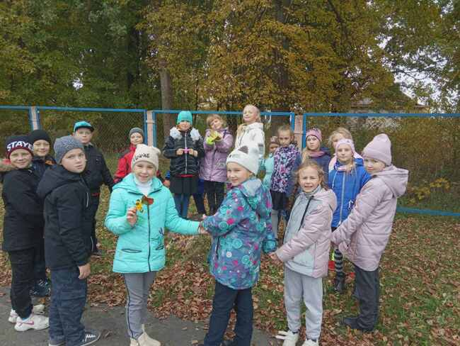

**Пора прогулку начинать**

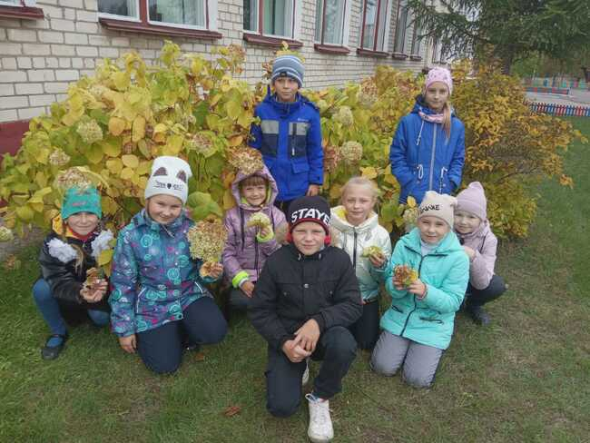

**Осень постучалась к нам**

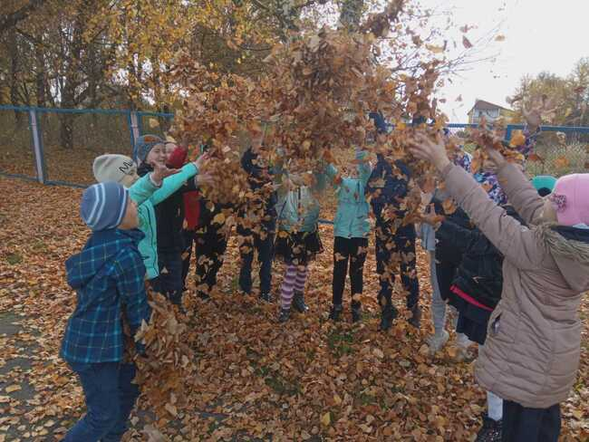

**Раз, два, три – листочки собери!**

**Подвижная**

**игра**

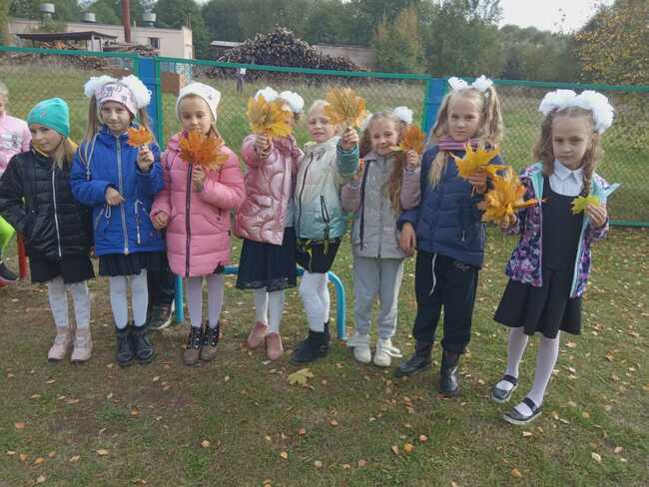



**«О чём рассказывают листья»**

**Игра-интервью**

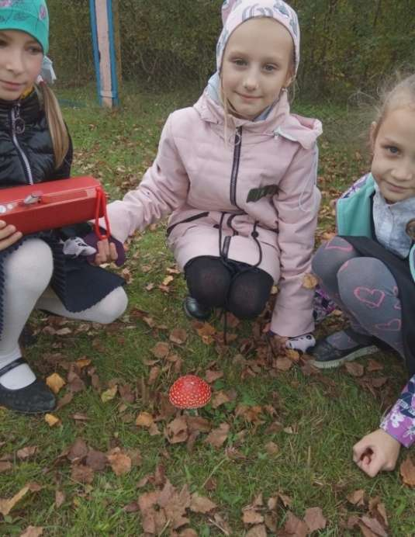

**У нас неожиданный гость**

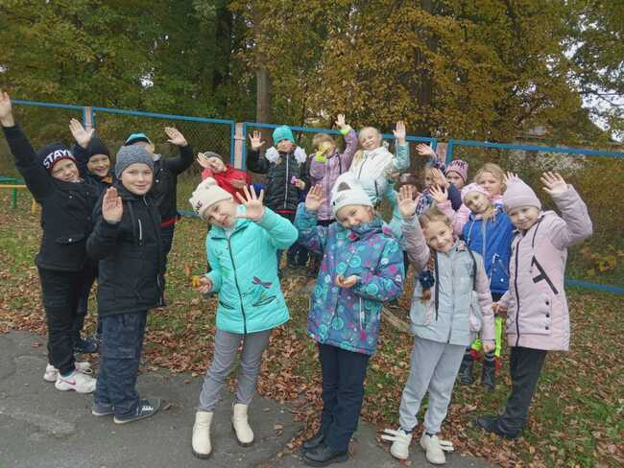

**Игра «Познакомимся, Осень?»**

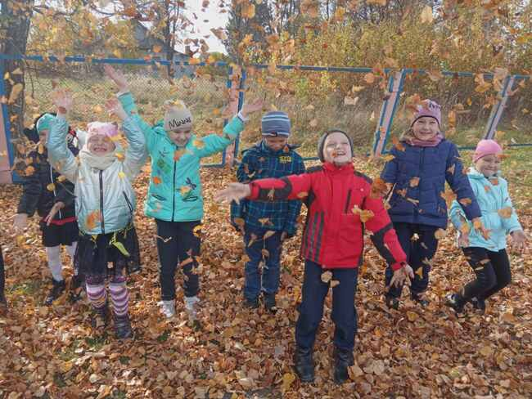

**Разноцветный сад – начался листопад…**

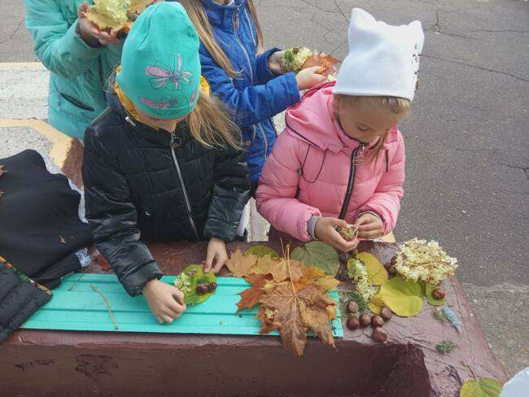

**Изготовление поделок на конкурс**